Base de datos académica · Pregrado de Negocios Internacionales
Cada registro del kardex dice que un estudiante cursó una asignatura con un profesor en un semestre, con su nota y su estado. El kardex es la tabla de hechos; profesor, estudiante y asignatura son sus dimensiones, y plan y programa describen a su vez a los estudiantes y a las asignaturas (modelo en estrella con dos niveles). Las mismas tablas guardan los datos de Contaduría Pública y de Negocios Internacionales; los de Negocios se identifican por el programa 1 y el plan 21.
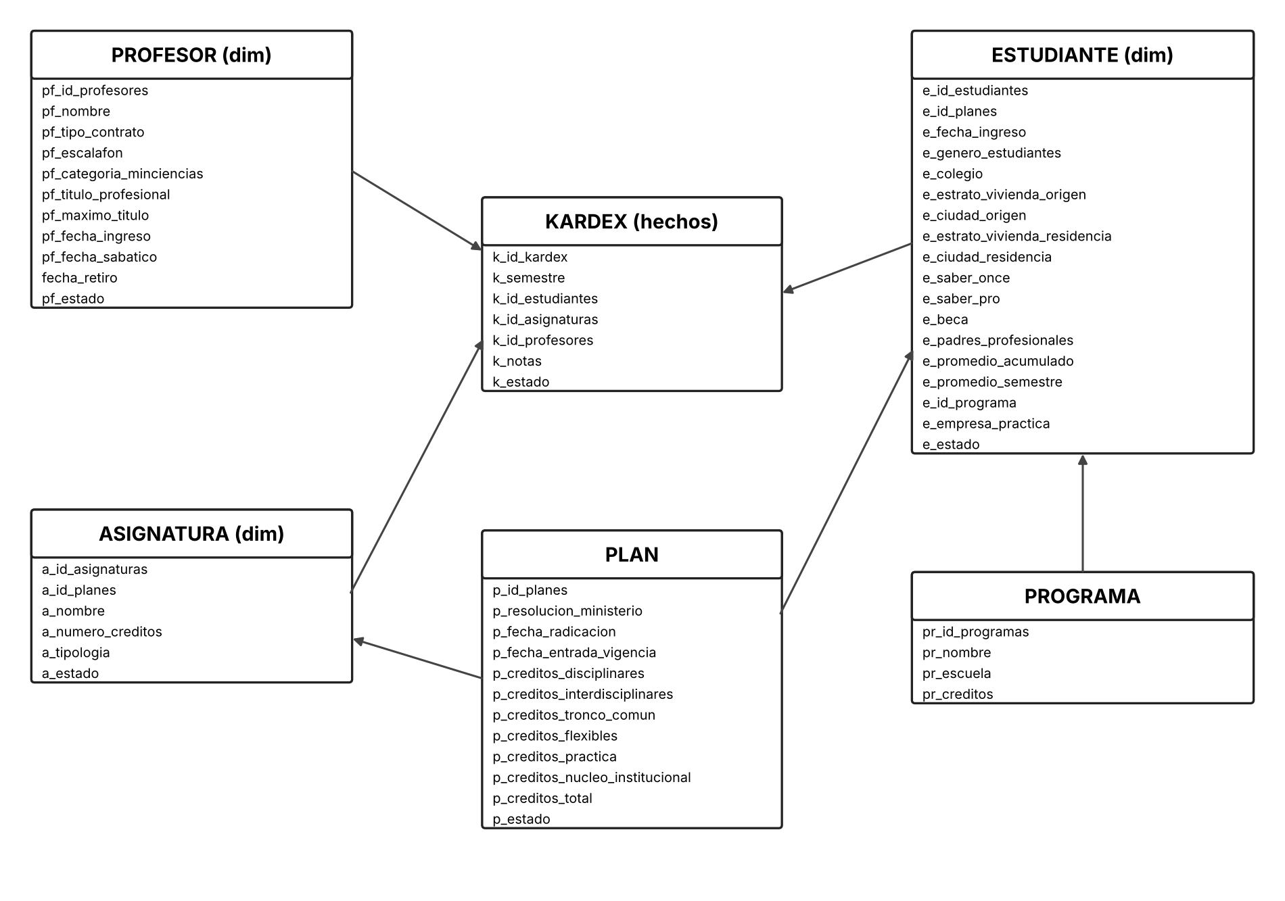
Origen de los datos
Son reales el plan de estudios (Resolución 018306 del Ministerio de Educación, 164 créditos), sus 54 asignaturas obligatorias, y los nombres de los 78 profesores del pregrado junto con las materias que dicta cada uno. Son simulados el tipo de contrato, el escalafón, la categoría Minciencias, los títulos y las fechas de los profesores, los 90 estudiantes y los 3.400 registros del kardex. Los profesores con código 179 a 187 son docentes simulados de otros departamentos, creados para las materias que no dicta el pregrado.
Reglas de negocio
- Una nota de 3,0 o más es APROBADA y una menor de 3,0 es REPROBADA.
- Las materias EN CURSO, CANCELADAS u HOMOLOGADAS no tienen nota (k_notas es NULL).
- Una materia REPROBADA o CANCELADA se vuelve a cursar en un semestre posterior.
- Cada asignatura pertenece a un plan, y cada estudiante pertenece a un plan y a un programa; un estudiante solo cursa asignaturas de su propio plan.
- La tipología se asigna por el código del catálogo: NI es DISCIPLINAR; BU, LE, TA y FH son NUCLEO INSTITUCIONAL; PT es PRACTICA; las demás son INTERDISCIPLINAR.
- La suma de los créditos por tipología del plan es igual al total de créditos del plan (164).
- Los promedios van de 0 a 5 y los estratos de 1 a 6.
- El semestre que cursa un estudiante se deduce de su fecha de ingreso.
- El Saber Pro y la empresa de práctica solo se registran a partir del octavo semestre.
- Los estudiantes retirados o no matriculados no tienen materias EN CURSO.
- Los valores de tipología se escriben sin tilde ('NUCLEO INSTITUCIONAL', 'PRACTICA'), tal como están en el CHECK.
PROFESOR (dimensión)
Atributo | Tipo | Condiciones
pf_id_profesores | NUMBER | PK, IDENTITY
pf_nombre | VARCHAR2(100) | Agregada para Negocios Internacionales
pf_tipo_contrato | VARCHAR2(20) | NOT NULL, CHECK UPPER IN ('TIEMPO COMPLETO','MEDIO TIEMPO','CÁTEDRA')
pf_escalafon | VARCHAR2(20) | NOT NULL, CHECK UPPER IN ('AUXILIAR','AUXILIAR 1','AUXILIAR 2','ASISTENTE','ASISTENTE 1','ASISTENTE 2','ASOCIADO','TITULAR','DISTINGUIDO','I','II','III','TITULAR 1','TITULAR 2','TITULAR 3')
pf_categoria_minciencias | VARCHAR2(20) | CHECK UPPER IN ('JUNIOR','ASOCIADO','SENIOR','EMÉRITO')
pf_titulo_profesional | VARCHAR2(50) | NOT NULL
pf_maximo_titulo | VARCHAR2(75) | NOT NULL
pf_fecha_ingreso | DATE | NOT NULL
pf_fecha_sabatico | DATE
fecha_retiro | DATE
pf_estado | VARCHAR2(20) | NOT NULL, CHECK UPPER IN ('ACTIVO','SABÁTICO','RETIRADO','LICENCIA')
PLAN
Atributo | Tipo | Condiciones
p_id_planes | NUMBER | PK, IDENTITY
p_resolucion_ministerio | VARCHAR2(100) | NOT NULL
p_fecha_radicacion | DATE | NOT NULL
p_fecha_entrada_vigencia | DATE | NOT NULL
p_creditos_disciplinares | NUMBER | NOT NULL
p_creditos_interdisciplinares | NUMBER | NOT NULL
p_creditos_tronco_comun | NUMBER | NOT NULL
p_creditos_flexibles | NUMBER | NOT NULL
p_creditos_practica | NUMBER | NOT NULL
p_creditos_nucleo_institucional | NUMBER | NOT NULL
p_creditos_total | NUMBER | NOT NULL
p_estado | VARCHAR2(20) | NOT NULL, CHECK IN ('VIGENTE','NO VIGENTE')
PROGRAMA
Atributo | Tipo | Condiciones
pr_id_programas | NUMBER | PK, IDENTITY
pr_nombre | VARCHAR2(50) | NOT NULL
pr_escuela | VARCHAR2(50) | NOT NULL, CHECK IN ('artes y humanidades','derecho','finanzas, economía y gobierno','administración','ciencias aplicadas e ingeniería')
pr_creditos | NUMBER | NOT NULL
ESTUDIANTE (dimensión)
Atributo | Tipo | Condiciones
e_id_estudiantes | NUMBER | PK, IDENTITY
e_id_planes | NUMBER | FK → PLAN, NOT NULL
e_fecha_ingreso | DATE | NOT NULL
e_genero_estudiantes | VARCHAR2(100) | NOT NULL, CHECK IN ('femenino','masculino','no binario','transexual','transgénero')
e_colegio | VARCHAR2(200) | NOT NULL
e_estrato_vivienda_origen | NUMBER | NOT NULL, CHECK BETWEEN 1 AND 6
e_ciudad_origen | VARCHAR2(100) | NOT NULL
e_estrato_vivienda_residencia | NUMBER | NOT NULL, CHECK BETWEEN 1 AND 6
e_ciudad_residencia | VARCHAR2(100) | NOT NULL
e_saber_once | NUMBER | NOT NULL
e_saber_pro | NUMBER | NULL hasta que el estudiante presenta la prueba
e_beca | VARCHAR2(200)
e_padres_profesionales | VARCHAR2(5) | NOT NULL, CHECK IN ('Sí','No')
e_promedio_acumulado | NUMBER(3,2) | NOT NULL, CHECK BETWEEN 0 AND 5
e_promedio_semestre | NUMBER(3,2) | NOT NULL, CHECK BETWEEN 0 AND 5
e_id_programa | NUMBER | FK → PROGRAMA
e_empresa_practica | VARCHAR2(200) | NULL hasta que el estudiante hace la práctica
e_estado | VARCHAR2(50) | CHECK IN ('Matriculado','No matriculado','Graduado','retirado','suspendido','expulsión')
ASIGNATURA (dimensión)
Atributo | Tipo | Condiciones
a_id_asignaturas | NUMBER | PK, IDENTITY
a_id_planes | NUMBER | FK → PLAN, NOT NULL
a_nombre | VARCHAR2(100) | NOT NULL
a_numero_creditos | NUMBER | NOT NULL
a_tipologia | VARCHAR2(30) | NOT NULL, CHECK IN ('TRONCO COMÚN','DISCIPLINAR','INTERDISCIPLINAR','FLEXIBLE','PRACTICA','NUCLEO INSTITUCIONAL')
a_estado | VARCHAR2(10) | NOT NULL, CHECK IN ('VIGENTE','NO VIGENTE')
KARDEX (hechos)
Atributo | Tipo | Condiciones
k_id_kardex | NUMBER | PK, IDENTITY
k_semestre | NUMBER | NOT NULL
k_id_estudiantes | NUMBER | FK → ESTUDIANTE, NOT NULL
k_id_asignaturas | NUMBER | FK → ASIGNATURA, NOT NULL
k_id_profesores | NUMBER | FK → PROFESOR, NOT NULL
k_notas | NUMBER(3,2) | DEFAULT 0.0; NULL si la materia está en curso, cancelada u homologada
k_estado | VARCHAR2(10) | NOT NULL, CHECK IN ('APROBADA','PENDIENTE','CANCELADA','REPROBADA','EN CURSO','HOMOLOGADA')

